Федеральное государственное бюджетное образовательное учреждение высшего образования

«Сибирский государственный университет телекоммуникаций и информатики»

(СибГУТИ)

Кафедра прикладной математики и кибернетики

Лабораторная работа № 5

по дисциплине «Современные технологии программирования»

Выполнил:

студент группы ИП-712

Алексеев Степан Владимирович

ФИО студента

Работу проверил:

ассистент кафедры Агалаков А.А.

ФИО преподавателя

Новосибирск 2020 г.

Оглавление

ЗАДАНИЕ 2

ТЕСТОВЫЕ НАБОРЫ ДАННЫХ 3

ДЕМОНСТРАЦИЯ РАБОТЫ ПРОГРАММЫ 4

ВЫВОД 5

ПРИЛОЖЕНИЕ 6

Листинг 1. TComplex.cs 6

Листинг 2. UnitTest1.cs 10

# ЗАДАНИЕ

1. Реализовать абстрактный тип данных «комплексное число», используя класс С++, в соответствии с приведенной ниже спецификацией.

2. Протестировать каждую операцию, определенную на типе данных, используя средства модульного тестирования.

3. Если необходимо, предусмотрите возбуждение исключительных ситуаций.

# ТЕСТОВЫЕ НАБОРЫ ДАННЫХ

Для простейших функций типа взятия а или b можно ввести одно и то же число TComplex tc = new TComplex(7, 2); и запустить на них все функции, такие как getRealString(); и т.п.

Для проверки правильного парсинга можно создать объект через строку new TComplex("- 12 - i * 6");

Для копирования использовать метод Clone() и сравнить значения а и b в склонированном объекте TComplex tc = new TComplex(7, 56);

TComplex tc2 = (TComplex)tc.Clone();

Assert.AreEqual(tc.getRealDouble(), tc2.getRealDouble());

Умножение (5+2i)*(-3+12i): 5*(-3)-2*12 + i*(2*12 + -3*2) = -39 + i*18 и дальше проверить правильность а или b.

Для возведения в степень сначала считаю в онлайн калькуляторе или на бумаге, потом прописываю:

TComplex tc = new TComplex(5, 8);

TComplex res = tc.power(4);

Assert.AreEqual(res.getImaginaryDouble(), -6239.99999899, 0.00001); Последний параметр – дельта(требуемая точность при сравнении вещественных чисел).

# ДЕМОНСТРАЦИЯ РАБОТЫ ПРОГРАММЫ

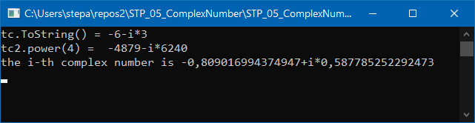

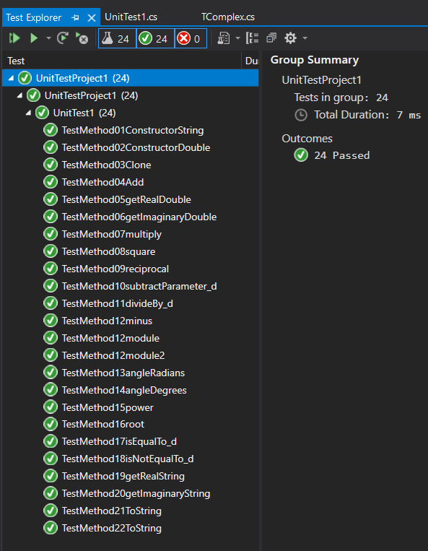

# ВЫВОД

Вспомнил о реализации комплексных чисел в виде объектов и способы проведения действий с ними. Научился брать корни, считать модуль и т.п. Изучил что такое i-й корень n-й степени комплексного числа. Узнал о новой команде Assert.IsTrue(x); для метода тестирования. Вспомнил о соотношении градусов и радианов.

# 

# ПРИЛОЖЕНИЕ

## Листинг 1. TComplex.cs

using System;

using System.Collections.Generic;

using System.Linq;

using System.Runtime.Remoting.Channels;

using System.Text;

using System.Threading.Tasks;

namespace STP_05_ComplexNumber

{

public class TComplex : ICloneable

{

static void Main(string[] args)

{

TComplex tc = new TComplex("-6 - i*3");

Console.WriteLine("tc.ToString() = " + tc.ToString());

TComplex tc2 = new TComplex(5, 8);

TComplex res = tc2.power(4);

Console.WriteLine("tc2.power(4) = " + res.ToString());

TComplex tc3 = new TComplex(1, 0);

TComplex res2 = tc3.root(5, 2);

Console.WriteLine("the i-th complex number is " + res2.ToString());

Console.ReadLine();

}

private double a;

private double b;

private char signOfb;

public TComplex(double a, double b)

{

this.a = a;

this.b = b;

}

public TComplex(string str)//Вызов возможен в виде "6+i*3", "-5 + i*2"

{

str = str.Replace(" ", "");

string[] stringsToAvoid = { "/", "+", "*", " ", "-i" };

string[] strSplit = str.Split(stringsToAvoid, 6, StringSplitOptions.RemoveEmptyEntries);

if (!Double.TryParse(strSplit[0], out a)) Console.WriteLine("first number is in bad shape");

if (!Double.TryParse(strSplit[1], out b)) Console.WriteLine("second number is in bad shape");

char[] strToChars = str.ToCharArray();

if (str.Contains("-i")) b *= -1;

}

public object Clone()

{

return this.MemberwiseClone();

}

public TComplex add(TComplex d)

{

return new TComplex(a + d.getRealDouble(), b + d.getImaginaryDouble());

}

public double getRealDouble()

{

return a;

}

public double getImaginaryDouble()

{

return b;

}

public TComplex multiply(TComplex d)

{

double a1 = a;

double a2 = d.getRealDouble();

double b1 = b;

double b2 = d.getImaginaryDouble();

return new TComplex(a1 * a2 - b1 * b2, a1 * b2 + a2 * b1);

}

public TComplex square()

{

return new TComplex(a * a - b * b, a * b + a * b);

}

public TComplex reciprocal()//Обратное Создаёт и возвращает комплексное число (тип TComplex), полученное делением единицы на само число

{

return new TComplex(a / (a * a + b * b), -(b / (a * a + b * b)));

}

public TComplex subtractParameter_d(TComplex d)

{

double a1 = a;

double a2 = d.getRealDouble();

double b1 = b;

double b2 = d.getImaginaryDouble();

return new TComplex(a1 - a2, b1 - b2);

}

public TComplex divideBy_d(TComplex d)

{

double a1 = a;

double a2 = d.getRealDouble();

double b1 = b;

double b2 = d.getImaginaryDouble();

return new TComplex((a1 * a2 + b1 * b2) / (a2 * a2 + b2 * b2), (a2 * b1 - a1 * b2) / (a2 * a2 + b2 * b2));

}

public TComplex minus()

{

return new TComplex(0 - a, 0 - b);

}

public double module()

{

return Math.Sqrt(a * a + b * b);

}

public double angleRadians()//Возвращает аргумент fi самого комплексного числа q(в радианах).

{//could be done like Math.Atan2(b, a); ?

if (a > 0) return Math.Atan(b / a);

else if (a == 0 && b > 0) return Math.PI / 2;

else if (a < 0) return Math.Atan(b / a);

else /*if (a == 0 && b < 0)*/ return -Math.PI / 2;

}

public double angleDegrees()

{

if (a > 0) return Math.Atan(b / a) * 57.29577951308;// 57.29577951308 - столько градусов в радиане

else if (a == 0 && b > 0) return Math.PI / 2 * 57.29577951308;

else if (a < 0) return Math.Atan(b / a) * 57.29577951308;

else /*if (a == 0 && b < 0)*/ return -Math.PI / 2 * 57.29577951308;

}

public TComplex power(int n)//Степень. Возвращает целую положительную степень n самого комплексного числа q.

//q^n = r^n * (cos (n * fi) + i * sin (n * fi)).// https://math.semestr.ru/math/complex.php

{

double module = this.module();

double modulePowered = Math.Pow(module, n);

return new TComplex(modulePowered * Math.Cos(n * angleRadians()), modulePowered * Math.Sin(n * angleRadians()));

}

public TComplex root(int n, int i)//Возвращает i-ый корень целой положительной

//степени n самого комплексного числа q. sqrt_^n(q) = sqrt_^n(r) * (cos ((fi + 2*k* pi)/n)+ i* sin((fi +2*k* pi)/n)).

//При этом коэфициенту k придается последовательно n значений: k = 0,1,2…, n - 1 и

//получают n значений корня, т.е.ровно столько, каков показатель корня.

//Корень n-й степени из всякого комплексного числа имеет n различных значений. Все они имеют одинаковые модули

//https://www.fxyz.ru/

{

double module = Math.Pow(this.module(), 1d / n);//типа вычисляю таким образом корень модуля//получил корень энной степени из модуля

double phase = (angleRadians() + 2 * Math.PI * i) / n;

return new TComplex(module * Math.Cos(phase), module * Math.Sin(phase));

}

public bool isEqualTo_d(TComplex d)

{

if (a == d.getRealDouble() && b == d.getImaginaryDouble()) return true;

else return false;

}

public bool isNotEqualTo_d(TComplex d)

{

if (a != d.getRealDouble() || b != d.getImaginaryDouble()) return true;

else return false;

}

public string getRealString()

{

return a.ToString();

}

public string getImaginaryString()

{

return b.ToString();

}

public string ToString()

{

if (Math.Sign(b) == -1)

return a + "-i*" + b * (-1);

else if (Math.Sign(b) == 1)

return a + "+i*" + b;

else

return a.ToString();

}

}

}

## Листинг 2. UnitTest1.cs

using System;

using Microsoft.VisualStudio.TestTools.UnitTesting;

using STP_05_ComplexNumber;

namespace UnitTestProject1

{

[TestClass]

public class UnitTest1

{

[TestMethod]

public void TestMethod01ConstructorString()

{

TComplex tc = new TComplex("-12 - i * 6");

Assert.AreEqual(tc.getImaginaryDouble(), -6);

}

[TestMethod]

public void TestMethod02ConstructorDouble()

{

TComplex tc = new TComplex(7, 56);

Assert.AreEqual(tc.getRealDouble(), 7);

}

[TestMethod]

public void TestMethod03Clone()

{

TComplex tc = new TComplex(7, 56);

TComplex tc2 = (TComplex)tc.Clone();

Assert.AreEqual(tc.getRealDouble(), tc2.getRealDouble());

}

[TestMethod]

public void TestMethod04Add()

{

TComplex tc = new TComplex(7, 56);

TComplex tc2 = new TComplex(-3, 12);

TComplex tc3 = tc.add(tc2);

Assert.AreEqual(tc3.getRealDouble(), 4);

}

[TestMethod]

public void TestMethod05getRealDouble()

{

TComplex tc = new TComplex(45, 56);

Assert.AreEqual(tc.getRealDouble(), 45);

}

[TestMethod]

public void TestMethod06getImaginaryDouble()

{

TComplex tc = new TComplex(7, 56);

Assert.AreEqual(tc.getImaginaryDouble(), 56);

}

[TestMethod]

public void TestMethod07multiply()

{

TComplex tc = new TComplex(5, 2);

TComplex tc2 = new TComplex(-3, 12);

TComplex tc3 = tc.multiply(tc2);//5*(-3)-2*12 + i*(2*12 + -3*2) = -39 + i*18

Assert.AreEqual(tc3.getRealDouble(), -39);

}

[TestMethod]

public void TestMethod08square()

{

TComplex tc = new TComplex(7, 2);

TComplex tcsq = tc.square();//7*7 - 2*2 + i* (7*2 +7 * 2) = 45 + i * 28

Assert.AreEqual(tcsq.getImaginaryDouble(), 28);

}

[TestMethod]

public void TestMethod09reciprocal()

{

TComplex tc = new TComplex(6, 3);

TComplex tcrc = tc.reciprocal();//6/(6^2+3^2) - i * 3/(6^2 + 3^2) = 6/45(=0.13333(3))...

Assert.AreEqual(tcrc.getRealDouble(), 0.133333, 0.00001);

}

[TestMethod]

public void TestMethod10subtractParameter_d()

{

TComplex tc = new TComplex(7, 56);

TComplex tc2 = new TComplex(3, 57);

TComplex tcsub = tc.subtractParameter_d(tc2);//

Assert.AreEqual(tcsub.getImaginaryDouble(), -1);

}

[TestMethod]

public void TestMethod11divideBy_d()

{

TComplex tc = new TComplex(7, 2);

TComplex tc2 = new TComplex(3, 8);

TComplex tcdiv = tc.divideBy_d(tc2);//

Assert.AreEqual(tcdiv.getImaginaryDouble(), -0.6849315, 0.00001);

}

[TestMethod]

public void TestMethod12minus()

{

TComplex tc = new TComplex(7, 2);

TComplex tc2 = tc.minus();

Assert.AreEqual(tc2.getImaginaryDouble(), -2);

}

[TestMethod]

public void TestMethod12module()

{

TComplex tc = new TComplex(7, 2);

double res = tc.module();

Assert.AreEqual(res, 7.280109, 0.00001);

}

[TestMethod]

public void TestMethod13angleRadians()

{

TComplex tc = new TComplex(1, 1);

double res = tc.angleRadians();

Assert.AreEqual(res, 0.78539816, 0.00001);

}

[TestMethod]

public void TestMethod14angleDegrees()

{

TComplex tc = new TComplex(1, 1);

double res = tc.angleDegrees();

Assert.AreEqual(res, 45, 0.00001);

}

[TestMethod]

public void TestMethod12module2()

{

TComplex tc = new TComplex(5, 8);

double res = tc.module();

Assert.AreEqual(res, 9.433981132056, 0.00001);

}

[TestMethod]

public void TestMethod15power()

{

TComplex tc = new TComplex(5, 8);

TComplex res = tc.power(4);

Assert.AreEqual(res.getImaginaryDouble(), -6239.99999899, 0.00001);

}

[TestMethod]

public void TestMethod16root()

{

TComplex tc = new TComplex(1, 0);

TComplex res = tc.root(5, 2);

Assert.AreEqual(res.getImaginaryDouble(), 0.587785252292473, 0.00001);

}

[TestMethod]

public void TestMethod17isEqualTo_d()

{

TComplex tc = new TComplex(7, 2);

TComplex tc2 = new TComplex(7, 2);

bool x = tc.isEqualTo_d(tc2);

Assert.IsTrue(x);

}

[TestMethod]

public void TestMethod18isNotEqualTo_d()

{

TComplex tc = new TComplex(7, 2);

TComplex tc2 = new TComplex(6, 2);

bool x = tc.isNotEqualTo_d(tc2);

Assert.IsTrue(x);

}

[TestMethod]

public void TestMethod19getRealString()

{

TComplex tc = new TComplex(7, 2);

string str = tc.getRealString();

Assert.AreEqual(str, "7");

}

[TestMethod]

public void TestMethod20getImaginaryString()

{

TComplex tc = new TComplex(7, 2);

string str = tc.getImaginaryString();

Assert.AreEqual(str, "2");

}

[TestMethod]

public void TestMethod21ToString()

{

TComplex tc = new TComplex(7, 2);

string str = tc.ToString();

Assert.AreEqual(str, "7+i*2");

}

[TestMethod]

public void TestMethod22ToString()

{

TComplex tc = new TComplex(7, -2);

string str = tc.ToString();

Assert.AreEqual(str, "7-i*2");

}

}

}